Inför första handledningen (29/1)

* När en ny anställd skrivs in i databasen, så definierar chefen vilken yrkeskategori hen tillhör. Den anställde kan därefter bara se schemat för denna yrkeskategori. Tillhör en anställd fler än en yrkeskategori, ser hen båda. Lite som en gömd filtreringsfunktion. En anställds behörighet innefattar att de inte ser filtreringen alls (utan bara resultatet), med undantag för personer inom två yrkeskategorier (som ser en filtrering, men bara för de yrkeskategorier de tillhör).
* Chefen kan se allt, dvs alla filtreringskategorier, anställdas information – medan anställda enbart kan t.ex. se telefonnummer (och inte adress och anställning).
* Hur ska visa passen i vårt UI?
  + Likadana pass visas i ett block, t.ex. med en flik med antalet (“3”)
  + Overlapping vs **sida vid sida**  
    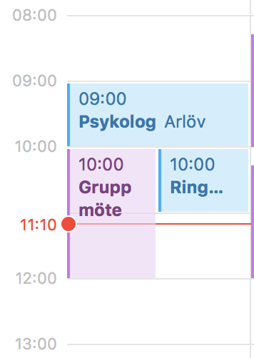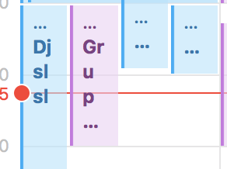
* Se namn vs inte se namn på andra när man vill byta?
  + En fördel med att se namn på någon som vill byta ett pass är att den mänskliga faktorn kanske spelar in; om Lena har haft det lite tufft på senare tiden, är sannolikheten högre att någon tar hennes pass om de ser att det är hon. Eller så blir det motsatt effekt om personen är någon som ofta byter bort pass, men sällan tar andras pass.
  + Ser man inte namn blir det mer objektivt, men vill vi verkligen att det ska vara *helt* objektivt och avskalat? Vi sysslar med HCI, där “Human” trots allt är 50 %. En chef/anställd kanske vill ge en duktig anställd, som behöver jobba mer, mer timmar (som belöning/av sympati).
* Ha en sektion om aviseringsinställningar i onboarding experience, så att användarna inte behöver störa sig på oväntade notiser.
* Passbyte
  + Vissa chefer kanske känner “Jag bryr mig inte om vem som kommer – bara någon kommer” – medan andra kanske upplever att de förlorar kontrollen om de anställda kan byta godtyckligt.
* Om en person säger upp sin tillsvidareanställning, men har för avsikt att sommarjobba, hur hanterar vi detta? Kan en anställning vara aktiv/inaktiv? Ändrar man anställning till sommarjobbare (en ny tabell)?
* SMS-integrering? SMS om ett pass behöver fyllas + kanske om det har bokas!

# Frågor till Dipak

* Målgrupp: detaljvaruhandelföretag och restauranger med timanställda och/eller verksamhet centrerat kring pass.
  + För bred?
* Är det ett för stort system; behöver vi snäva in oss ännu mer? Kan vi ha både chefens schemaläggningsfunktion +
* En ansvarig för back-end och en för front-end (och med två eller tre personer under en)?

# Svar

* Trademark (markera för att byta ett pass)
* When you click on support, Al asks his lama friend, who says: “ No problama!”
* API - sätt att kontakta företagets system – eller åtminstone visa vilket företag man arbetar för (IKEAs logga t.ex)
* Ska vi göra som vi har skrivit innan, eller ska vi ha ett system för vid behovs-anställds-företag? Typ Academic Work? De har förvisso ett system redan typ (men inte för byta).
* Find a domain expert?
* Christopher pratade om det system som de har på hans jobb: **reservsystem**.
* Lovade timmar vs inga lovade timmar?